UČENICI: SVI

Zadatak: Pročitati pjesmicu 2 puta i prepisati je u bilježnicu!

MILA MOJA MAMICE

MILA MOJA MAMICE,
UZMI ME U KRILO
ZAGRLI ME I POLJUBI,
SUNCE MOJE MILO.
RECI MI JEL' ISTINA
ILI SAMO ŠALA,
DA SI I TI NEKADA
BILA KO JA MALA?
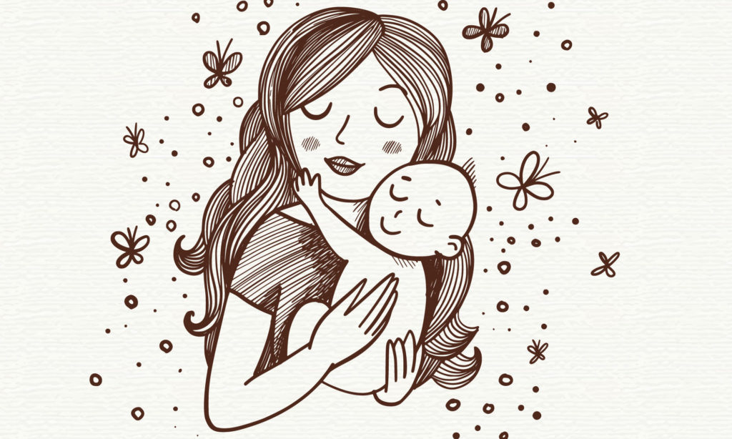

http://www.pjesmicezadjecu.com/majcin-dan/mila-moja-mamice.html#ixzz6M3nkqlbd

